Aanwijzingsbesluit verbod gebruik alcohol Abcoude ex 2:48, eerste lid, APV
Het college van burgemeester en wethouders van De Ronde Venen;

Gelet op;
- Artikel 2:48, eerste lid, van de Algemene Plaatselijke Verordening De Ronde Venen 2022 (APV);
Overwegende dat;
- het ter voorkoming van overlast en verstoring van de openbare orde gewenst is dat gedurende de periode van het evenement plaatselijk bekend als de ‘Abcoude Feestweek’, een gebied wordt aangewezen waarbinnen het verboden is alcoholhoudende drank te gebruiken of aangebroken, flessen, blikjes en dergelijke met alcoholhoudende dranken bij zich te hebben, geldende voor personen welke de leeftijd van achttien jaren hebben bereikt;
- het aanwijzen van gebieden waarvoor een alcoholverbod geldt bijdraagt aan het voorkomen van een aantasting van de openbare orde en veiligheid en de volksgezondheid;
Besluiten:
Vast te stellen het “Aanwijzingsbesluit verbod gebruik alcohol Abcoude ex 2:48, eerste lid, APV”
Artikel 1 Aanwijzing gebied
Op grond van artikel 2:48, eerste lid, van de APV is het volgende gebied aangewezen waarin het verboden is op een openbare plaats alcoholhoudende dranken te nuttigen of aangebroken flessen, blikjes en dergelijke met alcoholhoudende drank bij zich te hebben:
Het gebied zoals aangegeven op de kaart in bijlage 1, bestaande uit de bebouwde kom van Abcoude met uitzondering van gebieden waar op basis van artikel 2:25 APV vergunde evenementen plaatsvinden, waaronder in ieder geval het evenement lokaal bekend als de ‘Abcoude Feestweek’ is begrepen.
Artikel 2 Citeertitel
Dit aanwijzingsbesluit kan worden aangehaald als “Aanwijzingsbesluit verbod gebruik alcohol Abcoude ex 2:48, eerste lid, APV”.
Artikel 3 Inwerkingtreding en geldingsduur
Dit aanwijzingsbesluit treedt in werking op 27 augustus 2024 en is geldig tot 1 september 2024, 06.00 uur.
Mijdrecht, 9 juli 2024,

Het college van burgemeester en wethouders van De Ronde Venen,

de secretaris,
Marco Vonk

de burgemeester,
Maarten Divendal

Bijlage 1

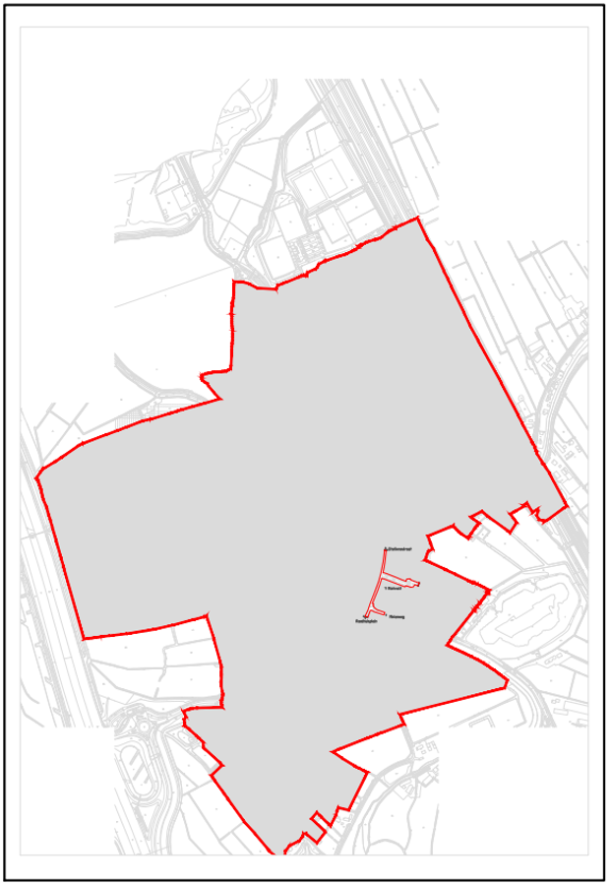
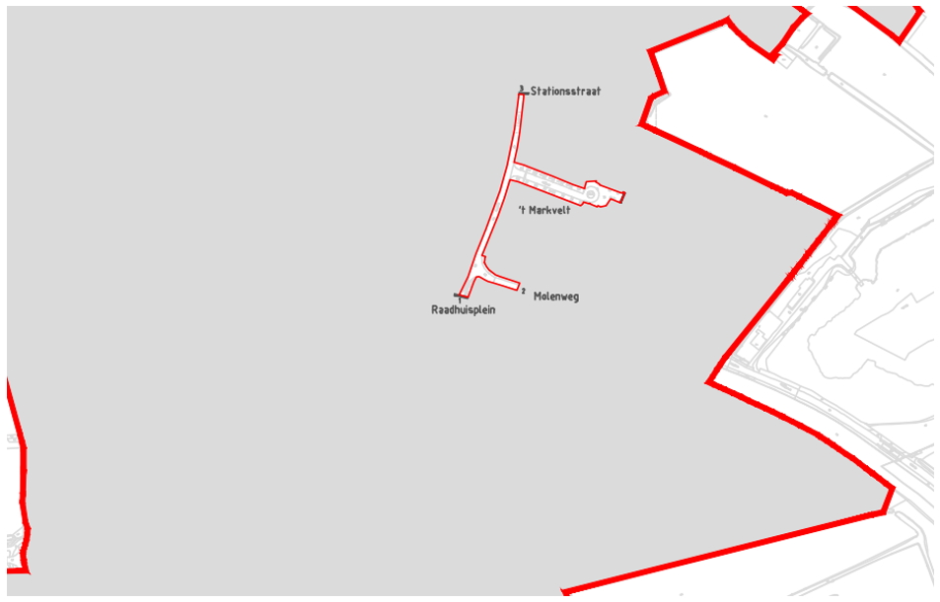

Bezwaar
Tegen dit besluit kunnen belanghebbenden binnen zes weken na de dag van bekendmaking bezwaar maken. U kunt digitaal bezwaar maken via de website gemeente.derondevenen.nl.
U kunt ook per brief bezwaar maken. Het bezwaarschrift moet zijn ondertekend en in ieder geval bevatten: de naam en het adres van de indiener, de datum, een omschrijving van het besluit en de reden(en) van bezwaar. Het bezwaarschrift moet worden ingediend bij het college van burgemeester en wethouders van de gemeente De Ronde Venen, Postbus 250, 3640 AG Mijdrecht.

Verzoek om een voorlopige voorziening
Het indienen van een bezwaarschrift schorst de werking van het besluit niet. Indien u op korte termijn wil voorkomen dat uitvoering wordt gegeven aan het besluit, dan kunt u de voorzieningenrechter van de rechtbank vragen om een voorlopige voorziening te treffen.
Een verzoek om een voorlopige voorziening kan alleen worden ingediend, als u tegen het besluit ook bezwaar heeft gemaakt. Bovendien moet er sprake zijn van een spoedeisend belang.
U kunt uw verzoekschrift digitaal indienen bij rechtbank Midden-Nederland via http://loket.rechtspraak.nl/bestuursrecht. Kijk op de genoemde site voor de precieze voorwaarden.
U kunt ook per brief een verzoek om een voorlopige voorziening doen. Het verzoek moet, samen met een kopie van het bezwaarschrift, worden ingediend bij de voorzieningenrechter van rechtbank Midden-Nederland, Afdeling bestuursrecht, o.v.v. voorlopige voorziening, Postbus 16005, 3500 DA Utrecht.
Aan het indienen van een verzoek om een voorlopige voorziening zijn kosten (griffierecht) verbonden.

